

# Indledning

Energi betyder meget for vores hverdag; vi bruger energi til at tænde lyset om morgen, køre hjem fra arbejde om aftenen, til at opvarme vores hjem, drive sygehuse, skoler og kontorer og til industrielle aktiviteter. For at imødegå klimaændringerne er det af afgørende betydning, at vi går over til ren energi. Vores økonomiske resultater, vores globale geopolitiske forbindelser formes af energi. Overvågning og forståelse af tidligere og fremtidige drivkræfter for energipriser og -omkostninger giver kritisk baggrundsinformation til de energi- og klimapolitiske diskussioner og den økonomiske udvikling i hele EU.

Energisektoren og energipolitikken udvikles løbende for at lette overgangen til ren energi. EU og medlemsstaterne udarbejder programmer og køreplaner for at nå de aftalte energi- og klimamål for 2030, elektricitets- og gasmarkedernes funktionsmåde ændres, og der gennemføres forbedringer. Politikker og foranstaltninger til støtte for innovation og investering udvikler sig hele tiden, og Europa-Kommissionen har for nylig vedtaget sin langsigtede strategi for reduktion af drivhusgasemissioner senest i 2050[1] i overensstemmelse med forpligtelserne i Paris-klimaaftalen.

Denne rapport og det medfølgende arbejdsdokument fra Kommissionens tjenestegrene indeholder detaljerede data og analyser af udviklingen i energipriser og -omkostninger for husholdninger og industri, for elektricitet, gas og olieprodukter, i EU som helhed, i medlemsstaterne og hos vores handelspartnere. Rapporten giver også en gennemgang af data om energibeskatning, -indtægter og -tilskud. Rapportens oplysninger stammer hovedsagelig fra Eurostat (suppleret med sektorundersøgelser og andre specifikt indhentede data). Det er nyttigt at se på prisudviklingen, når man skal vurdere konkurrencesituationen samt forholdet mellem producenter og forbrugere på energimarkederne. Det er dertil nyttigt at se på omkostningernes udvikling, når man skal vurdere indvirkningen på energifattigdom, industriens konkurrenceevne og energiprisernes overkommelighed generelt samt effektiviteten i markedernes udformning. Det danner også baggrund for en vurdering af støtteordningernes effektivitet, af konsekvenserne for de nationale budgetter og indtægter samt af behovet for investeringer i den europæiske energisektor i overgangsperioden.

Denne rapport understreger energiprisernes fortsatte ustabilitet, især for de globalt fastsatte priser på fossile brændstoffer, hvis aktuelle prisstigninger har en betydelig indvirkning på EU's økonomi og forhøjer EU's energiregning. Prisstigningerne understreger de stærke økonomiske argumenter for dekarboniseringen af EU og øger den økonomiske fordel herved. Rapporten indeholder desuden en vurdering af de løbende forbedringer af Europas energimarkeders funktionsmåde og den dertil knyttede lovgivning. Dette er vigtigt, fordi effektive energimarkeder vil mindske energiomkostningerne, beskytte industriens konkurrenceevne og samtidig skabe de nødvendige indtægter til at finansiere fremtidige større investeringer i sektoren.

Rapportens undersøgelse af energiomkostningerne fremhæver behovet for at beskytte sårbare husholdninger og sikre, at industrien ikke stilles ugunstigt og lukkes ude. Ved at håndtere disse overgangs- og fordelingsaspekter under energiomstillingen sikres det, at overgangen og EU's gennemførelse af Parisaftalens forpligtelser vedrørende klimaændringer skaber nye økonomiske muligheder for både industri og husholdninger.

# Udviklingen i energipriserne

Denne rapport indeholder data om engros- og detailprisudviklingen for el, gas og olieprodukter i EU, medlemsstaterne og visse G20-lande.

# Elpriser

På engrosmarkedet for elektricitet er der ingen tvivl om, at en større grad af markedssammenkobling og nye forbindelser skaber priskonvergens (et tegn på effektive markeder[2]) undtagen i perioder med store prisstigninger og -fald, når forskellene i det lokale udbud er for store til at kunne udlignes på tværs af medlemsstaterne. Øget brug af vedvarende energi sænker generelt priserne på spotmarkederne, men de samlede pristendenser domineres stadig af kul- og gaspriser, som almindeligvis fastsætter marginalprisen og f.eks. har været ansvarlige for prisstigningen siden sommeren 2016 (forværret af det ekstreme vintervejr i starten af 2017).

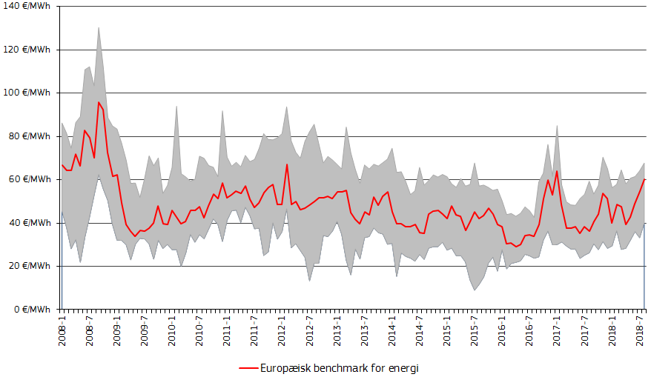

**Figur 1 – Månedsvisning af engrospriserne på elektricitet; maksimums- og minimumspriser – Kilder: Platts, European power markets.**

Internationale sammenligninger viser, at engrospriserne på elektricitet i EU i faste priser stadig er højere end i USA, Canada og Rusland (hvis elektricitet hovedsagelig stammer fra national vandkraft og nationale fossile brændstoffer), men lavere end i Kina, Japan, Brasilien og Tyrkiet.

I 2017 faldt detailpriserne for EU's forbrugere for første gang siden 2008. Der er ikke længere en tendens til stigende netomkostninger, skatter og afgifter. Afgifterne steg ikke, til dels på grund faldende enhedsomkostninger til investeringer i vedvarende energi, hvilket reducerede indtægterne til de nødvendige investeringer. Skatter og afgifter udgør 40 % af EU's gennemsnitlige elpriser.

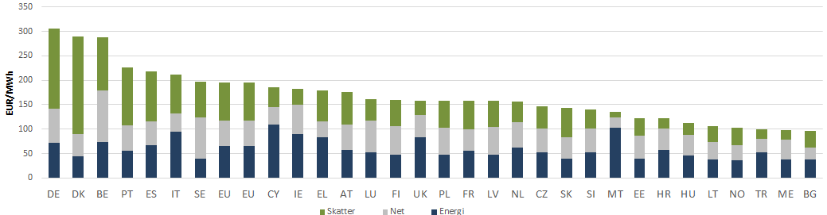

**Figur 2 – Elpriser for husholdningerne i 2017 (mest repræsentative forbrugskategori) – Kilde: GD ENER's interne data[3].**

Priserne for industrien (erhvervskunder) har været faldende siden 2015 som følge af lavere energipriskomponenter. Industrien er ofte (af konkurrencemæssige årsager) undtaget fra eller betaler lavere el-skatter og -afgifter end forbrugerne og også lavere netafgifter.

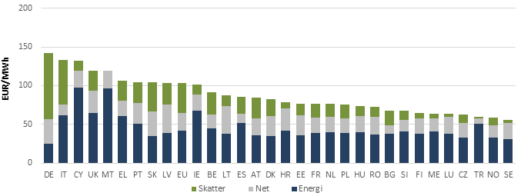

**Figur 3 – Elpriser for industrien i 2017 – Kilde: GD ENER's interne data.**

I betragtning af den støtte, der ydes til industrien, og den generelle bekymring over, at europæisk industri skal kunne konkurrere på de internationale markeder, er det også nyttigt at undersøge sammenligninger mellem EU's detailpriser og de internationale handelspartneres. De seneste sammenligninger viser, at den historiske tendens samlet set er den samme: EU's detailpriser (faste priser) er højere end i USA, Canada, Rusland, Kina og Tyrkiet, men lavere end i Japan og Brasilien. Detailpriserne er generelt mere stabile end engrosmarkederne, da detailhandlere hovedsagelig indgår priskontrakter i faste priser med begrænset dynamisk prisfastsættelse, som endnu ikke afspejler de reelle omkostninger ved energiforsyning, der er synlige i engrospriserne.

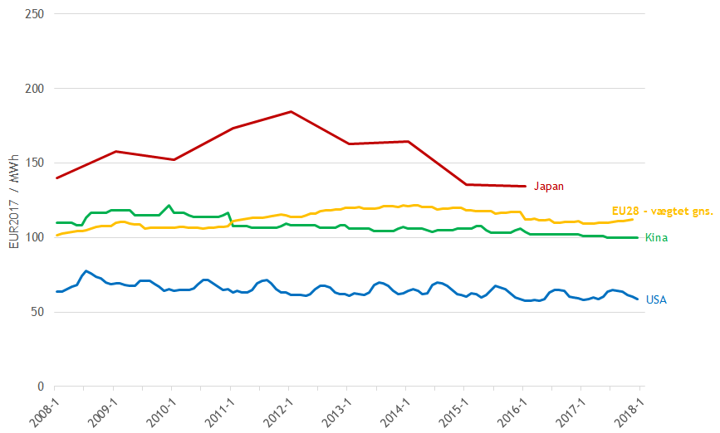

**Figur 4 – Detail-elpriser for industrien – Kilder: Eurostat, IEA og CEIC**

Ændringer i elpriser skyldes primært skatter og afgifter (der er steget indtil for nylig), selv om der for nylig har været lille fald, hvilket skyldes en kortvarig nedgang i gaspriserne og stabile nettariffer.

# Gaspriser

Mens elpriserne til dels fastsættes som følge af priserne på fossile brændstoffer (og dermed også bestemmes af andre, mere nationale eller regionale faktorer), er naturgaspriserne baseret på prisen på fossile brændstoffer, herunder olie. Den store spredning i gaspriserne i 2011-2014 er helt klart blevet mindre i takt med væksten på de globale LNG-markeder og tilsvarende; på det seneste har det økonomiske opsving og de stigende oliepriser dog ført til højere gaspriser. Som nævnt af formand Jean-Claude Juncker i juli 2018 er EU fortsat et marked, der er åbent for øget amerikansk gaseksport[4]. Konvergensen mellem europæiske og asiatiske priser i forårs- og sommermånederne kan være særligt fordelagtig, når lagrene skal fyldes op. Producentlande (USA, Rusland og Canada) har fortsat lavere priser end nettoimportører (Japan, Kina og Sydkorea), mens EU ligger mellem de to grupper.

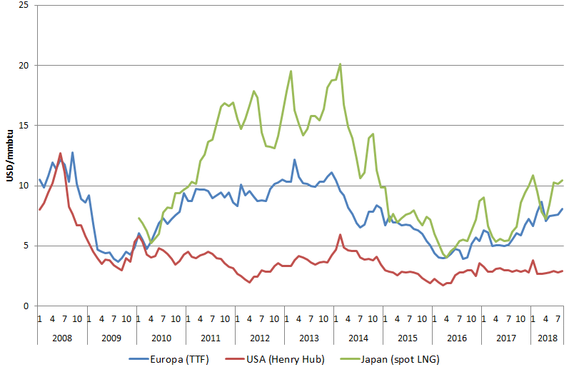

**Figur 5 – Engrospriser på europæisk, amerikansk og japansk gas – Kilder: Platts og Thomson Reuters**

EU's detailgasmarkeder beskattes af konkurrencemæssige årsager til en lavere sats for virksomhederne, og det gælder også for husholdningerne i nogle medlemsstater, hvor gas har været den vigtigste kilde til boligopvarmning og derfor et primært behov. Dermed bestemmes detailpriserne i vid udstrækning af engrospriserne, og energikomponenten tegner sig for op til 80 % af prisen. I absolutte tal er energikomponenten faldet med 2,4 % om året for industrikunder, og spredningen er blevet 11 % mindre i løbet af de sidste ti år, hvilket viser, at der er gjort fremskridt hen imod fuldførelsen af det indre gasmarked. Det er også interessant at bemærke de lavere skatter og afgifter for store energiforbrugende industrikunder i forhold til mellemstore kunder.

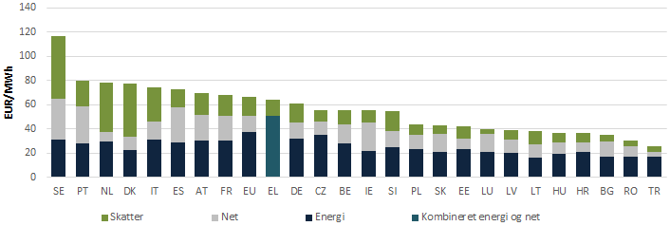

**Figur 6 – Gaspriser for privatkunder i 2017 – Kilder: GD ENER's interne data[5].**

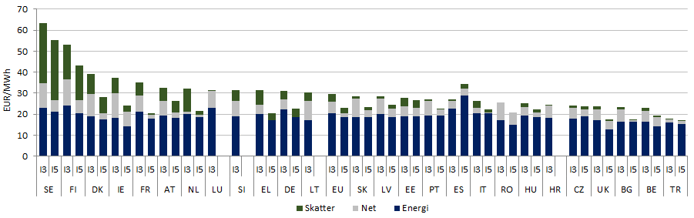

**Figur 7 – Mellemhøje og høje gaspriser for industrien i 2017 – Kilde: GD ENER's interne data.**

# Oliepriser

Efter prisfaldet i 2014-2016 er prisen på råolie generelt steget igen. Stigningen begyndte i foråret 2016 og har været drevet af globale faktorer (vækst i efterspørgslen, OPEC's strategiske adfærd, spændinger i Mellemøsten, meddelelsen om USA's sanktioner mod Iran osv.). Valutakursudviklingen øger også prisusikkerheden, da de globale energimarkeder almindeligvis opgøres i amerikanske dollar og ikke i euro.

Afgifternes forholdsvis høje andel af detailpriserne på olieprodukter i EU's medlemsstater mindsker følgerne af de ustabile oliepriser. Ikke desto mindre var detailpriserne medio 2018 vendt tilbage til niveauet i 2015.

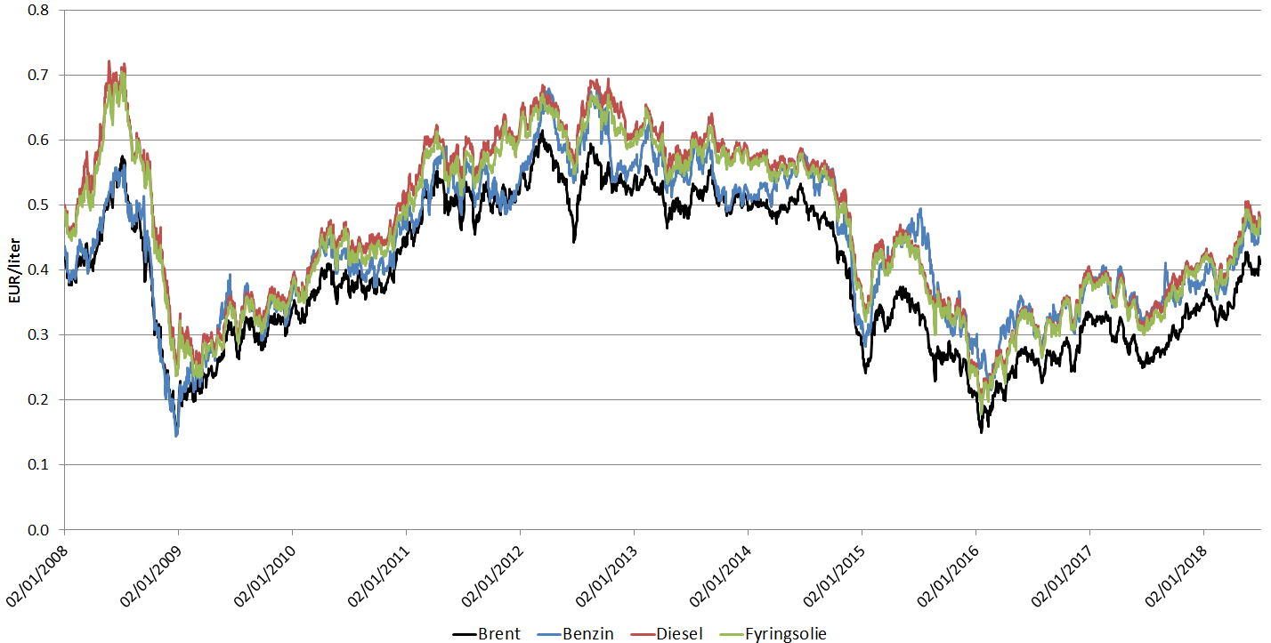

**Figur 8 – Råolie (Brent) og europæisk engrospriser på benzin, diesel og fyringsolie – Kilde: Platts og ECB.**

Stigende priser på fossile brændstoffer er for EU en påmindelse og et incitament til at forbedre energieffektiviteten og fremskynde dekarboniseringsindsatsen og omdannelsen af energisystemet. Olie- og gaspriserne fastsættes på de globale markeder. Deres udsving følger globale ændringer i udbud og efterspørgsel, og de har generelt været stigende siden 2016, hvilket har gjort det klart for de fleste EU-medlemsstater, at de er "afhængige som købere" på grund af deres situation som nettoimportører. Elpriserne svinger også indirekte på grund af priserne på fossile brændstoffer. EU er derfor stadig udsat for eksterne markedskræfter og geopolitik, hvilket gør industrien og husholdningerne sårbare over for prisændringer og påvirker handelsbalancen og økonomien som helhed. Kommissionens modelberegninger viser, at en gennemsnitlig oliepris på 75 USD pr. tønde i 2018[6] vil mindske EU's BNP med ca. 0,4 % i 2018 og 2019 og øge inflationen med 0,6 procentpoint i 2018, sammenlignet med hvad der ellers kunne forventes, hvis oliepriserne var forblevet på 2017-niveau[7].

EU's politiske tiltag for at beskytte sig mod disse kræfter omfatter en forbedring af det indre markeds funktionsmåde og dekarbonisering af den europæiske økonomi; EU's energi- og klimapolitik mindsker afhængigheden af den globale fossile energiforsyning.

# Udgifter til energi

Det er de samlede udgifter til energi (ikke blot prisen), der er vigtig, når husholdninger og virksomheder i Europa skal forstå spørgsmålet om prismæssig overkommelighed og konkurrenceevne. I modsætning til vores evne til at påvirke de globale priser på fossile brændstoffer, *er* der rent faktisk omkostningseffektive muligheder for at mindske forbruget og skifte til en anden type energi.

For at forstå hvilke sektorer og industrier der skal støttes, og hvordan man fastlægger de politikker og foranstaltninger, der bedst kan afbøde de negative virkninger af energiomkostningerne, er det nyttigt at se indgående på arten af disse omkostninger for både husholdninger og industri, herunder industrier, der er afhængige af flere former for energi.

# EU's energiregning

Ud fra et makroøkonomisk synspunkt er en nøgleindikator for virkningerne af de globale priser på fossile brændstoffer den "importregning", som EU betaler til leverandører af fossile brændsler i andre lande. I 2017 blev den anslået til 266 mia. EUR, en stigning på 26 % i forhold til 2016, men 34 % lavere end i 2013, hvor den var hele 400 mia. EUR. De stigende oliepriser er hovedårsagen til denne stigning, hvor olie tegner sig for 68 % af den samlede importregning i 2017, gas for 28 % og kul for 4 %.

De importerede fossile brændstoffer har stor indvirkning på EU's handelsbalance, hvilket afspejler EU's energiafhængighed og fremhæver de økonomiske omkostninger ved eksponering for fossile brændstoffer. Omkostningerne har stor og direkte indvirkning på den samlede økonomiske vækst. EU er stadig dybt afhængig af import af fossile brændstoffer og påvirkes derfor også af svingende globale priser på disse stoffer (navnlig på olie). En nedgang i kulimporten og kullets andel af importudgifterne kan delvist tilskrives den stigende andel af vedvarende energi i EU's el-miks. Energiregningen faldt i takt med de globale olie- og gaspriser, men er nu begyndt at stige igen på grund af prisstigningerne. Og regningen kan blive højere endnu hurtigere, afhængigt af den usikkerhed og volatilitet der kendetegner udviklingen i forholdet mellem dollaren og euroen. Afregning af handel med importerede energiråvarer i euro kan bidrage til at mindske usikkerheden med hensyn til omkostningerne[8].

# Husholdningernes udgifter til energi

Europas husholdninger bruger en varierende del af deres indkomst på energi, afhængigt af medlemsstatens samlede husholdningsudgifter. I 2015[9] gik 9,8 % af de fattigste ti procent husholdningers udgifter til energi, ekskl. transport. Mellemindkomsthusholdningerne brugte 6 % af deres udgifter på energi, mens husholdninger med højere indkomster brugte endnu mindre. Der er også variationer mellem EU' medlemsstater, idet de nord- og vesteuropæiske husholdninger bruger 4-8 % og husholdninger i Central- og Østeuropa 10-15 %.

Foranstaltninger til bekæmpelse af energifattigdom har traditionelt fokuseret på prisstøtte eller prisreduktioner. Prisregulerede priser er generelt blevet anvendt til at fastsætte energipriser. Denne foranstaltning er ikke rettet mod husstande med lav indkomst og svækker også prisincitamentet for både producenter og forbrugere, samtidig med at den hindrer udbredelsen af teknologier såsom intelligente målere. Konkurrencen på detailmarkedet forventes i stigende grad at skabe større fordele for alle husholdninger. Navnlig har detailvirksomheder på elmarkedet i flere medlemsstater indført "dynamiske priskontrakter", der udnytter nye teknologier til at skabe en fleksibel og tilpasningsdygtig prisfastsættelse gennem automatiserede tjenester og intelligent måling. Dette kan give husstandene større indflydelse og nedbringe deres energiregning, endog uden at kræve adfærdsændringer. For husholdninger med et beskedent elforbrug anslås det, at sådanne kontrakter kan give årlige besparelser på energikomponenten i den årlige varmeregning i størrelsesordenen 22-70 %. Der kan forventes lidt lavere besparelser med hensyn til naturgas.

Ud over prisfastsættelsesforanstaltninger for husholdningernes energipriser er EU førende i verden med hensyn til politikker for energieffektivitet og foranstaltninger til at reducere omkostningerne. Brug af energieffektive apparater omfattet af ordninger for miljøvenligt design og energimærkning, som EU har indført, samt bygningsrenoveringer, der lettes gennem EU-lovgivning og nationale finansieringsordninger, kan alt sammen bidrage til at mindske energiforbruget og dermed husholdningernes energiregninger.

# Industriens energiomkostninger

Uanset hvor vigtig energi er for Europas økonomiske vækst og velstand, er det nødvendigt at overvåge de europæiske virksomheders energiomkostninger. Energiomkostningernes omfang og betydning varierer meget på tværs af de forskellige økonomiske sektorer:

|  |  |
| --- | --- |
| **Tabel 1 – Energiens andel af industriens produktionsomkostninger på tværs af sektorer** | |
| Eksempler på sektorer | Energiens andel af produktionsomkostningerne (interval) |
| *Gennemsnitlige europæiske virksomheder* | 0-3 % |
| *Computere og elektronik, motorkøretøjer og andre transportmidler* | 1 % |
| *Affaldshåndtering samt boliger og restauranter* | 3-5 % |
| *Energiintensive sektorer inden for industrien*  *Cement, kalk og gips, byggematerialer af ler, papirmasse og papir, glas, jern og stål, kemikalier, ikke-jernholdige metaller* | 3-20 % |

**Kilde: Eurostat og Trinomics.*****[10]***

De tidligere resultater beskrevet i rapporten om energipriser og -omkostninger fra 2016 bekræftes, idet energiomkostningernes andel af produktionsomkostningerne har været faldende for langt størstedelen af de undersøgte sektorer mellem 2008 og 2015 (seneste tilgængelige data); de største fald skal findes i visse energiintensive sektorer. De samlede energiomkostninger i de undersøgte sektorer faldt med 8 % i perioden 2010-2015. Dette skete til trods for stigende priser og en stabil produktion og skyldes til dels forbedringer i energiintensiteten. Energiomkostningerne ikke har bidraget til at øge de samlede produktionsomkostninger i langt de fleste af de produktionssektorer, der er blevet analyseret i løbet af de seneste år. Dette var dog ikke tilfældet for alle delsektorer inden for energiintensive sektorer. Eksempelvis er udgifterne til energi steget for primær aluminium og udgjorde 40 % af de samlede produktionsomkostninger i 2017.

Energiintensiteten varierer betydeligt i de undersøgte sektorer alt efter produktionsprocesserne. Energiintensiteten faldt generelt inden for stål, raffinaderier, papir, transport på land, el-gas samt anden minedrift og landbrug, steg inden for cement, kornprodukter, savværker og kemikalier og forblev forholdsvis stabil i de mindre energiintensive sektorer. Resultaterne kan dog variere betydeligt på tværs af delsektorer i samme erhvervssektor.

Ganske vist er det vanskeligt at finde sammenlignelige data landene imellem, men undersøgelser iværksat af Kommissionen har dog gjort det muligt at foretage nogle sammenligninger. Data for de tilgængelige sektorer viser, at energiomkostningernes andel af produktionsomkostningerne i EU normalt er højere end i Asien (Japan og Sydkorea) og sammenlignelige med deres andel i USA (dog er energiomkostningernes andel for aluminiums- og stålsektoren lavere i USA). Energiintensiteten i de undersøgte sektorer i EU er systematisk lavere end i Kina og Tyrkiet og sammenlignelige med tallene for USA, dog med store forskelle fra sektor til sektor.

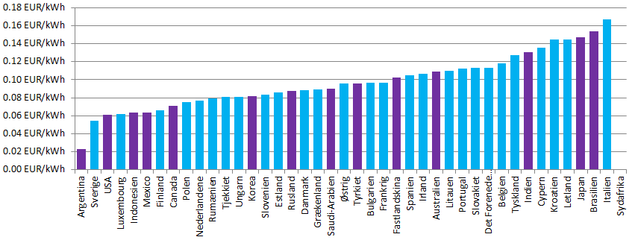

**Figur 9 – Elpriser for industrien i EU og G20 i 2016 – Kilde: IMD, Eurostat, CEIC og ACCC.**

Der er sket betydelige forbedringer i energiintensiteten i EU's industri og på det seneste også fald i energiomkostningernes andel af produktionsomkostningerne. Andre landes industrier er dog undertiden mere effektive end Europas, og ustabile priser betyder, at virksomhedernes eksponering for energiomkostninger stadig kan forringes. Japansk og koreansk industris eksponering for højere energipriser har gjort dem mere energieffektive, mens energiproducerende lande (Rusland og USA) er mindre energieffektive. Kina er en undtagelse. Igen kan vi således konstatere, at stigende energipriser i sig selv kan sætte skub i bestræbelserne på at mindske energiforbruget og øge energieffektiviteten. Sådanne prissignaler skal dog ledsages af andre foranstaltninger for at lette den igangværende dekarbonisering af industrien. Disse foranstaltninger kan være lovgivningsmæssige eller finansielle, og dermed bliver statslig intervention til støtte for industriel innovation en nødvendig del af policy-mixet for energiomstillingen.

# Offentlige indtægter fra energibeskatning og energitilskud

**Offentlige indtægter fra energibeskatning**

I 2016 udgjorde EU-medlemsstaternes indtægter fra energiafgifter 280 mia. EUR eller 4,7 % af de samlede skatteindtægter. De relativt store energiskatteindtægter har været forholdsvis stabile siden den økonomiske krise i 2008. Punktafgifter (hvoraf mere end 80 % kommer fra olieprodukter) udgør den største del af energiafgifterne.

Det er vigtigt at bemærke energibeskatningens rolle i økonomien. Disse indtægter udgør et stort bidrag til det almindelige budget, hvilket ikke kun er vigtigt i tider med finanspolitiske stramninger. En høj afgift på energi kan dæmpe virkningerne af de svingende priser på fossile brændstoffer, og denne afbødning af virkningen af uventede prisudsving beskytter både forbrugerne og industrien. Derudover kan energiafgifter anvendes til at forstærke prissignaler for at modvirke visse former for adfærd (som f.eks. overdrevent forbrug af forurenende eller skadelige brændstoffer). Endelig kan de offentlige indtægter bruges til at imødegå markedssvigt ved at støtte en ønsket udvikling såsom investeringer i områder, som (energi)markedet ikke behandler hensigtsmæssigt. Der er derfor en sammenhæng mellem statens energiafgifter, indtægter og energitilskud.

I enhver diskussion om støtte er det vigtigt at bemærke, at der er mange legitime grunde til at gribe ind i energisektoren med finansiel eller lovgivningsmæssig støtte for at korrigere markedssvigt og udstikke langsigtede strategiske retningslinjer, der ellers ikke ville blive udarbejdet. Som bemærket ovenfor er behovet for at stimulere innovation i nye sektorer, materialer eller processer en yderst relevant begrundelse i forbindelse med dekarbonisering og energiomstilling. Når det er sagt, er det også muligt, at der findes tilskud, som ændrede omstændigheder har gjort overflødige eller for høje. EU (og G20) har navnlig opfordret til at ophæve støtte til ineffektive fossile brændstoffer, da den hæmmer overgangen til ren energi.

Overordnet er støtten til energi i Europa steget i de senere år, fra 148 mia. EUR i 2008 til 169 mia. EUR i 2016, med energisektoren som den største modtager (102 mia. EUR i 2016) efterfulgt af boligsektoren (24 mia. EUR), den energiintensive fremstillingsindustri (18 mia. EUR) og transport (13 mia. EUR). Stigningen skyldes den øgede støtte til vedvarende energikilder, som udgjorde 76 mia. EUR i 2016. I perioden 2008-2016 faldt de gratis emissionskvoter fra 41 mia. EUR til 4 mia. EUR som følge af faldende kulstofpriser og færre sektorer, der var berettiget til gratis ETS-kvoter.

I overensstemmelse med Parisaftalen er der truffet en række foranstaltninger på EU- og medlemsstatsplan for at fremme dekarbonisering og innovation i energi-, bolig- og transportsektoren. På trods af dette og de internationale forpligtelser i forbindelse med G20 og G7 er støtten til fossile brændstoffer i EU ikke faldet og anslås til 55 mia. EUR, dvs. at den stort set har været stabil på tværs af sektorerne. Det betyder, at EU's og medlemsstaternes politikker måske bør styrkes for at udfase denne støtte. Ifølge de seneste tilgængelige internationale sammenligninger (2015-data) er støtten til fossile brændstoffer endog endnu højere uden for EU. Støtten til olieprodukter (hovedsagelig i form af skattenedsættelser) tegner sig for den største andel, for så vidt angår fossile brændstoffer.

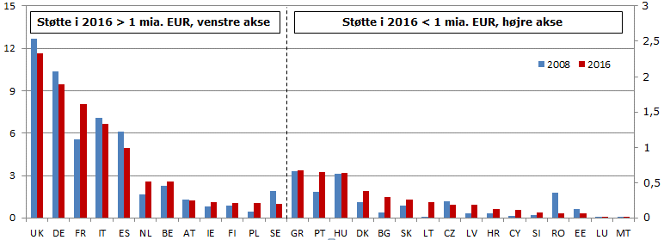 **Figur 10 – Finansiel støtte til fossile brændstoffer i EU – Kilde: EK og Trinomics**9

# Priser, omkostninger og investeringer

Ovenstående betragtninger belyser prisernes indvirkning på forbrugere af energi, men den rolle, som priserne spiller for energiselskabernes indtægter til at dække deres omkostninger og investeringer, er et andet vigtigt aspekt. Trods prisudsving og prisstigninger har den stigende konkurrence på det europæiske energimarked, svagheder i markedsopbygningen[11] og behovet for omfattende nye investeringer betydet, at markedet ikke altid er i stand til at finansiere investeringer; priserne er ikke altid tilstrækkelige til at dække omkostningerne. Derfor er det vigtigt at undersøge tendenser for energi- og brændstofpriser i forhold til omkostningerne til energiinvesteringer, især i forhold til de "normaliserede omkostninger ved produktion af energi" (LCOE), som omfatter både kapital- og driftsomkostninger, der skal dækkes. Som drøftet ovenfor udbetales der betydelige tilskud til elværkerne, navnlig i form af støtte til vedvarende energi og kapacitetsmekanismebetalinger, for at dække investeringsomkostninger, der ikke finansieres gennem de almindelige kommercielle transaktioner på de nuværende elmarkeder.

Trods det stigende behov for investeringer i vedvarende energi til elproduktion burde de faldende omkostninger ved sådanne teknologier i kombination med den forventede forbedring af det europæiske elmarkeds funktionsmåde, herunder et forventet stigende bidrag fra lagring og efterspørgselsstyring[12], resultere i, at markedet kan generere indtægter, der i stigende grad vil kunne sikre tilstrækkelig finansiering og dækning af investeringsomkostningerne til hele eller størstedelen af al ny kapacitet i det kommende årti. Fremskrivningerne af priser på fossilt brændsel, kapitalomkostninger, kulstofomkostninger og mindskede belastningsfaktorer tyder på, at det med fremtidige investeringer i fossil elproduktion vil blive vanskeligere at dække de (normaliserede) omkostninger ved kapaciteten til kraftproduktion gennem fossilt brændsel.

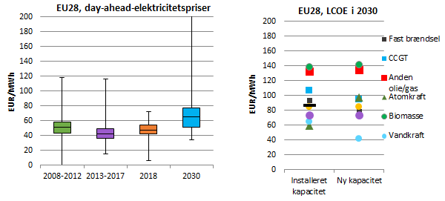

**Figur 11 – EU28: elpriser og -omkostninger – Kilde: Venstre graf: Platts og METIS (2030) Højre graf: PRIMES**

*Note 1: Kassediagrammerne viser det minimum, der er observeret i en given periode (nederste firkant), første kvartil (nederste bjælke), medianen (sort linje), tredje kvartil (øverste bjælke) og maksimum (øverste firkant).*

*Note 2: Af hensyn til visualisering er loftet for venstre graf begrænset til 200 EUR/MWh[13].*

*Note 3: Omkostninger til oplagring og yderligere sammenkoblinger er ikke medregnet i denne figur.*

*Note 4: Historiske priser er anført i løbende euro, værdier for 2030 er i 2013-euro. Priser og omkostninger er beregnet som gennemsnit for EU-28.*

I en situation med en langsomt stigende efterspørgsel efter elektricitet og en aldrende flåde til fossilt brændsel svarer det forventede niveau for fremtidige elpriser til niveauet for omkostninger til mange vedvarende energiteknologier. Dette betyder, at der ud over markedspriserne er behov for mindre (eller slet ingen) offentlig støtte til at muliggøre investeringer i de mest modne vedvarende energiteknologier.

# Konklusion

Denne rapport har vist, hvordan priserne stiger og falder på forskellige måder i forskellige markeder for forskellige brændstoffer. I markederne for fossile brændstoffer styres priserne hovedsagelig af globale kræfter eller fastsættes i globale regioner af faktorer, som vi ikke kan gøre meget for at kontrollere. De globale oliepriser stiger og falder, i takt med at OPEC, Mellemøsten, Sydamerika eller USA ændrer på produktionen; gaspriserne kan følge oliepriserne eller også ændre sig som følge af nye opdagelser eller nye kilder, der når frem til de europæiske markeder. Elektricitet produceres i EU og i stigende grad med vedvarende, indenlandske energikilder, men prissættes i overensstemmelse med prisen på "marginalt brændsel", der ofte er et fossilt brændsel som f.eks. gas. En sådan priseksponering har konsekvenser for husholdningerne og virksomhederne, men også mere generelt for EU's handelsbalance og makroøkonomiske resultater.

EU's reaktion på denne situation har flere dimensioner. For det første er etableringen af det indre marked med til at beskytte EU mod svingende priser, der berører en enkelt medlemsstat. Sammen med sammenkoblinger, (reverse flow) gasrørledninger eller LNG-terminaler skaber sammenkoblede markeder, dynamisk prissætning, fleksibilitet og voksende handel mellem medlemsstaterne en stødpude mod internationale prishop. Den generelt stigende konvergens i priserne på tværs af medlemsstaterne tyder på, at denne indsats bærer frugt. En anden reaktion fra medlemsstaternes side er beskatning. Ganske store skatter og afgifter på elektricitet og olieprodukter dæmper følgerne af prisstigningerne og skaber samtidig indtægter til staten. Disse indtægter anvendes til at finansiere almindelige offentlige udgifter og energiinvesteringer med henblik på omstillingen til ren energi, støtte til husholdninger med lav indkomst eller virksomheder, der oplever illoyal international konkurrence. Stigende kulstofpriser kan også styrke prissignalet og dermed tilskynde til større investeringer i vedvarende energikilder, mens støtte til fossile brændstoffer er signaler i den modsatte retning, der risikerer at bremse de nødvendige investeringer og fremme et ødselt energiforbrug.

En tredje reaktion fra EU er at fokusere på den energipris, som husholdninger og virksomheder skal betale, snarere end på enhedsprisen. Det er den samlede udgift, der er vigtig, når det drejer sig om at forstå spørgsmålet om, hvad overkommelige priser er, og det er ved at vurdere omkostningerne, at spørgsmålet om forbrug bringes i fokus. Der er begrænset mulighed for at påvirke prisen, men der findes andre muligheder for at tilpasse – begrænse – forbruget, og dertil kommer, at vi kan udskifte den energitype, vi forbruger. Det er her, at EU's mål om at øge forsyningssikkerheden, håndtere klimaændringer og fremme innovative nye industrier flyder sammen. Energieffektivitetsforanstaltninger, der først blev indført af (mere prisfølsomme) virksomheder, har resulteret i, at europæiske virksomheder er blandt de mest energieffektive i verden. Der er dog ikke samme effektivitets- og energiintensitetsniveau i alle medlemsstater, og der er fortsat plads til, at virksomheder, især SMV'er, kan blive mere energieffektive. For energiintensive industrier er udfordringerne større, selv om der allerede er truffet mange foranstaltninger. Men også her arbejder industrien med at mindske forbruget af fossile brændstoffer og udvikle kulstofneutrale materialer og produktionsprocesser på en omkostningseffektiv måde. For husholdningerne er der mange EU-politikker og -foranstaltninger for at fremme store reduktioner i energiforbruget (og samtidig tilskynde EU's virksomheder til at udvikle nye materialer, processer og tjenester i et voksende globalt marked).

Væksten i vedvarende energi spiller også en direkte rolle med hensyn til at modvirke og mindske de negative virkninger af usikre globale priser på fossile brændstoffer og kursrisici. De ambitiøse 2030-mål for vedvarende energi og energieffektivitet, som blev vedtaget for nylig, vil bidrage til at mindske EU's afhængighed af importerede fossile brændstoffer, sårbarhed over for globale prischok og usikkerhed med hensyn til fossile brændstoffer. Med investeringer i energieffektivitet og vedvarende energi er vejen lagt for EU med hensyn til at overholde Parisaftalen, og dette vil stimulere den innovation, der er nødvendig for at nå den energimæssige transformation.

Den fjerde reaktion, der gennemgås i denne rapport, er EU's investeringsstrategi på energiområdet. Forbedringer af markedsopbygningen gør markederne mere dynamiske og fleksible og, endnu vigtigere, bedre i stand til at finansiere de nødvendige investeringer – i energibesparelser eller vedvarende energi – fra markedsindtægter i stedet for ved hjælp af regeringsstøtte. Desuden skal EU's finansielle instrumenter og EU's bæredygtige finansieringsinitiativ bidrage til at omlægge de globale kapitalmarkeder, så de får en bedre forståelse af – og dermed letter tilvejebringelsen af investeringskapital til – kulstoffattige teknologier, infrastruktur og servicevirksomheder, der er nødvendige for at gennemføre energiomstillingen. Der er således skabt en solid ramme, som spænder over nationale skatter til EU's energi-, klima- og kapitalmarkedspolitikker, til at sikre, at Europas energipriser og -omkostninger udvikler sig på en effektiv måde, som bidrager til at skabe bæredygtig energi til en overkommelig pris for alle.

1. COM(2018) 773.
2. Spredningen i elpriser er i de sidste ti år blevet 21 % mindre, og samhandelen mellem medlemsstaterne er steget.
3. Prisen for den mest repræsentative kategori er prisen for den største mængde elektricitet, der blev solgt til forbrugerne i hvert land. Den mest repræsentative kategori varierer fra land til land fra Eurostats kategori DB til DE.
4. http://europa.eu/rapid/press-release_IP-18-4920_en.htm
5. Data for Grækenland er for 2015.
6. Og 70 USD pr. tønde i 2019.
7. Kommissionens egne beregninger baseret på interne modeller (Europa-Kommissionens globale model for flere lande (GM model). Det egentlige årlige gennemsnit i 2018 kan være lavere end denne antagelse.
8. COM(2018) 796 "Mod en stærkere international rolle for euroen".
9. Seneste tilgængelige data fra Eurostat om husholdningernes udgifter til energi (ekskl. transport)
10. Undersøgelse af energipriser, -omkostninger og -støtte og disses indvirkning på industri og husholdninger ("*Energy prices, costs and subsidies and their impact on industry and households*"), foretaget af Trinomics et al. (2018).
11. Jf. konsekvensanalysen af de reviderede regler for elmarkedet ("Market Design Initiative"):

    https://ec.europa.eu/energy/sites/ener/files/documents/mdi_impact_assessment_main_report_for_publication.pdf
12. Større lagerkapacitet og fleksibel efterspørgsel vil bidrage til at udjævne priserne, navnlig ved at hæve dem, når der er et rigeligt udbud af variable vedvarende energikilder, hvilket vil kompensere for den negative, nedadgående virkning på priserne, som en stigende produktion af vind- og solenergi, der begge har variable produktionsomkostninger på noget nær nul, vil få på produktionstidspunktet.
13. Fremskrivninger af spotpriser er usikre, og de faktiske priser vil afhænge af en række faktorer, som er vanskelige at forudse, herunder vejrforhold eller uforudsete begivenheder, der påvirker nettet.